A tudás vára – tanterem dekoráció lovagokkal és hercegnőkkel (elkészíthető rajz órákon)
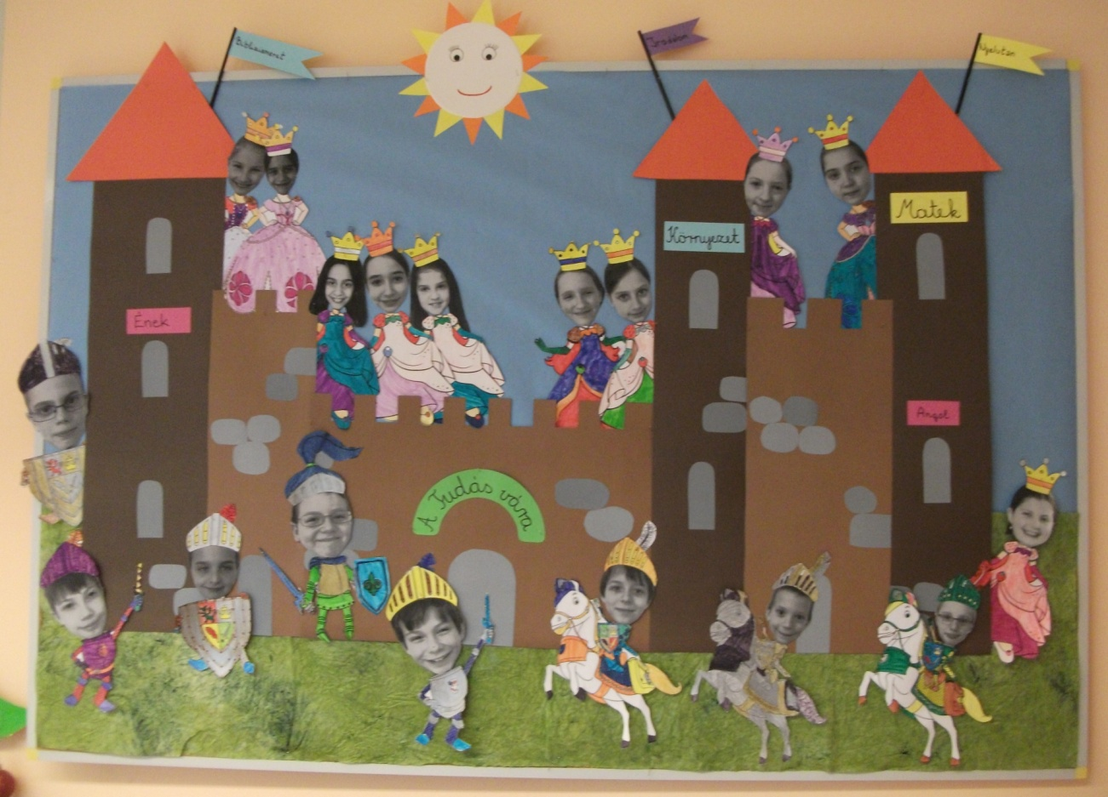
Elkészítés menete:
1. Fotó készítése az osztály tanulóiról, külön-külön minden személyről.
2. A fotókat sima A4-es lapra nyomtatjuk, a fejeket ollóval körbenyírjuk, csak egy kis részt hagyva meg a nyakból. Fontos, hogy a testmérethez képest a fejek legyenek kissé aránytalanul nagyobbak, így mulatságosabbak lesznek a figurák.
3. A lányok hercegnő, a fiúk páncélos lovag figurákat színeznek, majd körbenyírják a formákat, az eredeti figurák fejének helyére a saját fotójukat ragasztják fel cellux ragasztóval.
A hercegnők fejére a koronát, a lovagok fejére a sisakot külön ragasztjuk fel.
4. Színes kartonból és csomagolópapírból egy nagy hungarocell táblára várat készítünk, elegendő ragasztás helyett gombostűkkel felerősíteni a kép alapjául szolgáló háttereket és a vár elemeit is. Végül felrakjuk az elkészült lovagokat és hercegkisasszonyokat is.
Linkek a sablonokhoz:
Mike, a kislovag:
http://www.kifesto.eu/index.php/meses-kifestok/mike-a-kislovag-kifestok
Hercegnők:
http://www.kifesto.eu/index.php/egyeb-kifestok/hercegnos-kifestok

